**Hướng dẫn cài đặt Driver STM32 ST-Link V2**

Mạch nạp ST-Link V2 được sử dụng để nạp code và debug cho các dòng STM8, STM32 tiêu theo chuẩn SWD. Tuy nhiên driver STM32 ST-Link V2 lại không được cài đặt, cập nhật sẵn trên hệ điều hành Windows. Vì vậy nếu muốn sử dụng, chúng ta cần tự cài đặt nó.

Chú ý:

* Driver cần được cài đặt trước khi kết nối mạch nạp ST-Link với KIT.
* Driver dưới đây chỉ hỗ trợ cho các phiên bản 32-bit và 64-bit của Win 7/8/10.

Nào, bây giờ chúng ta cùng nhau bắt đầu nhé !!!

Các bạn thực hiện theo các bước sau để tải và cài đặt và sử dụng Driver STM32 ST-Link V2:

Truy cập đường link sau: <https://www.st.com/en/development-tools/stsw-link009.html>

Chọn “**Get Software**”

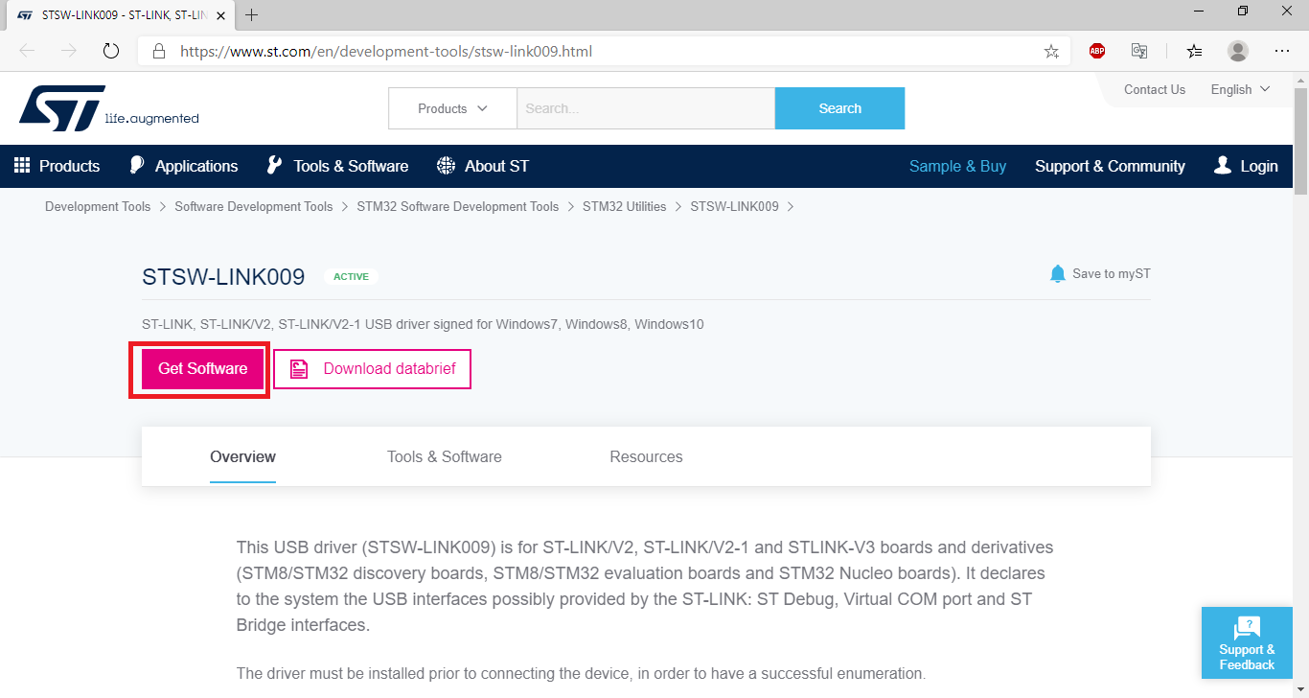

Chọn “**ACCEPT**” để chấp nhận các điều khoản.

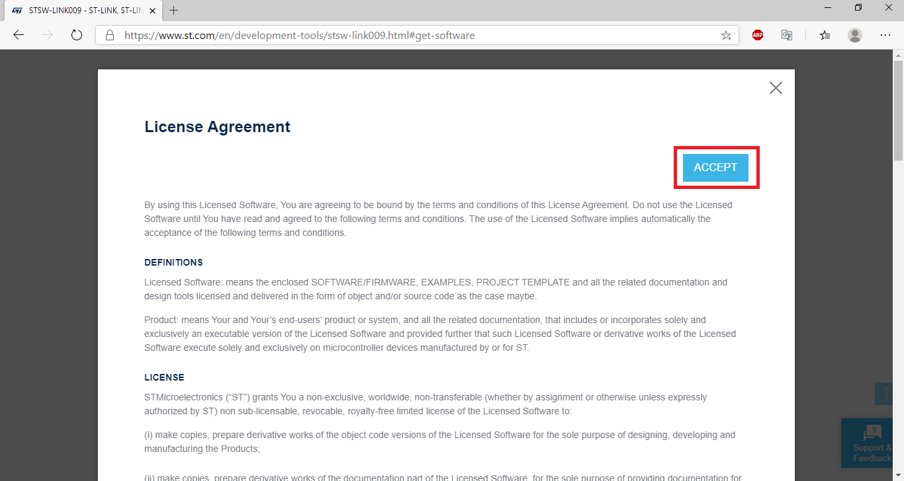

Giải nén thư mục “**en.stsw-link009**” vừa được tải về.

Click chuột phải vào file “**stlink_winusb_install**” (Windows Batch File), chọn “**Run as administrator**”.

Chọn “**Next**” cho các quá trình cài đặt tiếp theo và cuối cùng nhấn “Finish”.

Kết nối mạch nạp ST-Link V2 với Develope KIT.

Trong bài viết này mình sẽ sử dụng kit STM32F103C8T6. Cách kết nối như sau:

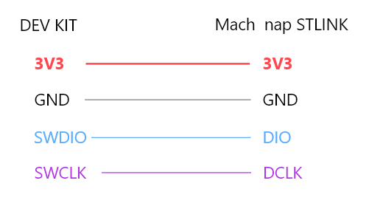

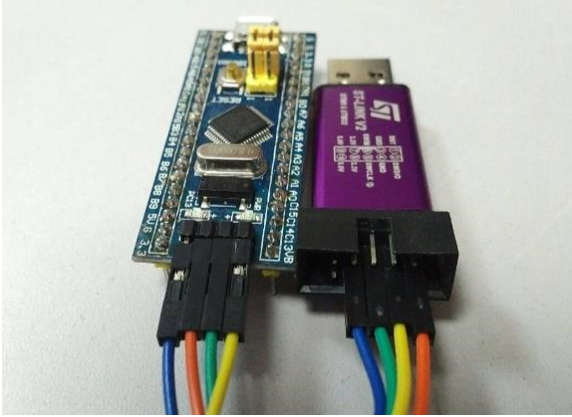

Kết nối ST-Link V2 với máy tính. Kiểm tra Port để xem việc cài đặt driver có thành công không.

* Sau khi cắm mạch nạp ST-Link vào máy tính, click chuột phải vào **This PC → Manage**.
* Ở thư mục **System Tools**, click chọn **Device Manager.**

Nếu kết quả như hình sau thì việc cài đặt driver đã thành công.

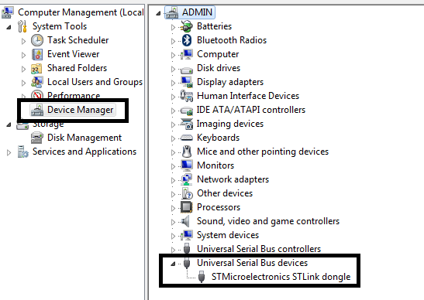

______________________________________________

DEVIOT - CÙNG NHAU HỌC LẬP TRÌNH IOT

📌 Website: deviot.vn

📌 FanPage: Deviot - Thời sự kỹ thuật & IoT

📌 Group: Deviot - Cùng nhau học lập trình IOT

📌 Hotline: 0969.666.522

📌 Address: Số 101C, Xã Đàn 2

📌 Đào tạo thật, học thật, làm thật